Как воспитать здорового ребёнка?
Вопросы воспитания детей в семье сложны и многообразны. Здесь недопустимы стандарт, универсальные рецепты, шаблон. От родителей требуются большие познания, вдумчивость, умение применять индивидуальный подход к ребенку.
Что же главное в воспитании детей? Вначале на этот вопрос хочется ответить так: все главное! Действительно, какой бы элемент воспитания ребенка ни взяли, окажется, что среди них нет несущественных. И все же главное — ребенок должен расти здоровым.
Ни полнота, ни богатырское сложение, ни румянец сами по себе не являются критериями здоровья. Суть его в гармонии физических и духовных сил, уравновешенности нервной системы, выносливости, способности противостоять различным вредным влияниям.
Жизнь неизбежно столкнет ребенка с какими-то испытаниями. Что бы это ни было — резкая смена температуры или инфекция, физическая перегрузка или душевное волнение, крепкий организм ответит целесообразными реакциями, отстоит себя, а слабый потерпит поражение.
Здорового ребенка легче воспитывать. Это общеизвестно. У него быстрее устанавливаются все необходимые умения и навыки, он лучше приспосабливается к смене условий и воспринимает все предъявляемые ему требования. Здоровье — важнейшая предпосылка правильного формирования характера, развития инициативы, сильной воли, дарований и природных способностей.
Так что же делать, чтобы ребенок был здоровым? С чего начать? Начните с самих себя. Поверьте, это не фраза. Это очень важное, даже обязательное условие.
На здоровье ребенка оказывает влияние и среда, в которой он растет и развивается. Детский организм пластичен, изменчив, податлив. В определенных условиях неблагоприятные врожденные особенности могут остаться непроявившимися, а могут и стать источником серьезных заболеваний. Точно так же благоприятные задатки либо развиваются и совершенствуются, либо угасают.
Человек появляется на свет с известным запасом сопротивляемости, устойчивости, «готовых» приспособительных механизмов. Можно считать, что это подарок, который добрая волшебница природа кладет в колыбель каждого ребенка. Но, чтобы сохранить этот подарок, надо им умело пользоваться.
Весьма совершенны, например, естественные механизмы терморегуляции. В ответ на охлаждение в организме возникает сложная цепь реакций, способствующих быстрому уменьшению теплоотдачи, а в ответ на перегревание — ее увеличению.
Если эти механизмы упражнять часто, с возрастающей нагрузкой, то они становятся все более надежными, безотказными; если же такой тренировки нет, их «настроенность» заметно снижается. Иными словами, если ребенка закаляют, он будет более устойчивым к охлаждению (и не только к нему!); если кутают, ограждают от малейшего дуновения воздуха, устойчивость к простудным и другим заболеваниям уменьшается.
Воспитание должно быть не изнеживающим, а закаливающим, тренирующим, повышающим активность растущего организма.

Советы родителям
1.Больше гуляйте с ребенком.
2. Летом загорайте, купайтесь, зимой – катайтесь на лыжах и коньках
3. Приучайте ребенка к занятиям физкультурой собственным примером. Начните с зарядки. Выполняя вместе с вами упражнения, ребенок получит дополнительные положительные эмоции.
4. Соблюдайте режим питания. Старайтесь разнообразить рацион малыша.
5. Правильно выбирайте приемы и способы закаливания.
Предлагаем вам, уважаемые родители, две несложные методики закаливания, которые помогут в укреплении здоровья детей.
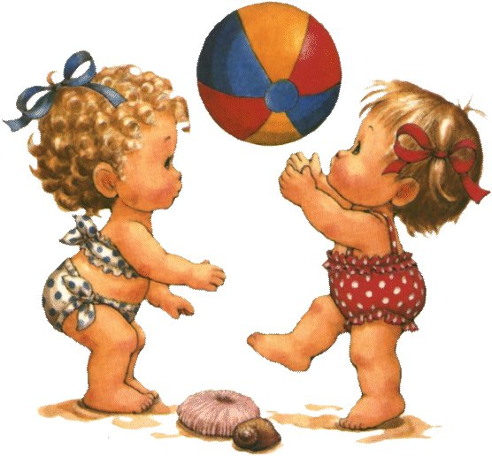

Методика хождения босиком
Процедура проводится при температуре пола не ниже +18градусов. Прохладный пол воздействует на рецепторы кожи, тем самым приспосабливая организм ребенка к температурным перепадам. Хождение босиком можно практиковать с двух лет. Процедура хорошо переносится детьми.
Первые 4-5 дней дети ходят в носках, а затем – босиком по 3-4 мин.; ежедневно время на процедуры увеличивается на 1-2 мин. и постепенно доходит до 15-20 мин.
Методика полоскания полости рта
Лечебным действием обладает раствор с добавлением отвара лекарственных трав или минеральная вода. Ребенок набирает воду в рот, прополаскивает и сплевывает. Процедура повторяется 3-4 раза. Дети начинают эту процедуру при температуре воды 36-37 градусов. Каждые 2-3 дня температура воды снижается на 1 градус до комнатной температуры.

Желаем вам успехов
в воспитании здорового ребенка!

